Poniedziałek, 25 maja 2020r.
- edukacja polonistyczna
Sprawdzam siebie
- Poćwicz ciche czytanie ze zrozumieniem – przeczytaj tekst o ogrodzie Honoraty w ćwiczeniach na s. 48.
- Utrwalaj i sprawdzaj wiadomości gramatyczne i ortograficzne - przeczytaj samodzielnie polecenia i wykonaj zadania: 1, 2, 3, 4 i 5 w ćwiczeniach na s. 48 – 49. Grupa I (dziewcząt) wykona zadania w trakcie zajęć online.
- W „ Potyczkach ortograficznych” wykonaj zadania na s. 48.

Proszę czytać książkę R. Pisarskiego „ O psie, który jeździł koleją” (będziemy ją omawiać w przyszłym tygodniu)

https://pl-static.z-dn.net/files/d9b/6d097397cee57b8e8825fb5bd9668dc0.pdf
edukacja matematyczna
Ćwicz odczytywanie i pisanie liczb słowami i cyframi w zakresie 100 000
- Przeczytaj uważnie zadania w podręczniku na s. 54 – 55, zastanów się nad ich rozwiązaniem. Zapamiętaj informacje umieszczone w ramkach.
- W ćwiczeniach wykonaj zadania na s. 68.

Aby przeczytać liczbę większą niż czterocyfrowa, dobrze jest ją zapisać, grupując jej cyfry po trzy, zaczynając od prawej strony i pomiędzy każdą grupą zostawić nieduży odstęp.
Na przykład: zamiast 15897 możemy napisać 15 897.
Wtedy liczbę tę czytamy: 15 tysięcy 897.
Jeżeli zaczynając od strony prawej podzielisz liczbę na trzycyfrowe grupy, to grupy te mają następujące nazwy:
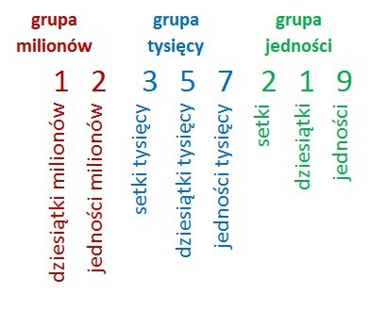
W każdej grupie jest (od prawej) cyfra jedności, cyfra dziesiątek i cyfra setek. To znacznie ułatwia czytanie i zapisywanie dużych liczb.
Ta olbrzymia liczba przedstawiona powyżej to: 12 milionów 357 tysięcy 219.
Zapisywanie liczb cyframi polega na wypełnianiu miejsc w grupach odpowiednimi cyframi.
Przykład 1
Zapisz cyframi: piętnaście tysięcy dwieście trzy
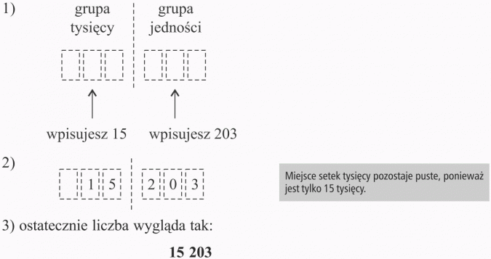
Przykład 2
Zapisz cyframi: dwieście pięćdziesiąt cztery tysiące
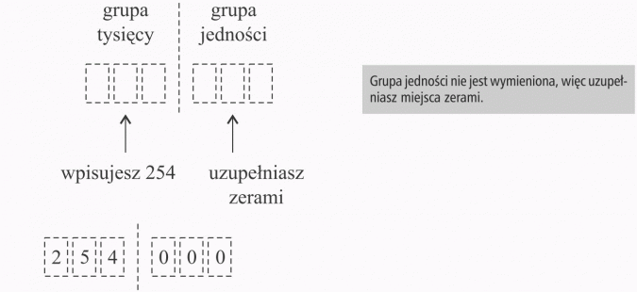
Ostatecznie: 254 000

Od godz. 9.30 do godz. 11.30 zajęcia online z grupą dziewcząt.
( Nie ma zajęć z języka angielskiego)

Wtorek, 26 maja 2020r.
- edukacja polonistyczna i edukacja przyrodnicza
Nasze podwórko
- Ćwicz czytanie ze zrozumieniem - przeczytaj opowiadanie „Drzewo do samego nieba” (podręcznik s. 46 - 48).
- Zastanów się nad odpowiedziami na pytania umieszczone w podręczniku pod tekstem na s. 48.
- Sprawdź, czy zrozumiałeś, o czym jest przeczytany tekst i wykonaj zad. 1 w ćwiczeniach na s. 50. Wykonaj również zad. 2, 3 i 4 na s. 50 – 51(w ćwiczeniach).
- W podręczniku na s. 49 przeczytaj zadanie pierwsze i zapamiętaj informację z ramki. Możesz ją przepisać do zeszytu.

W zeszycie zapisz temat: Nasze podwórko
- Przepisz do zeszytu uzupełnione zdania i podkreśl przymiotniki z przeczeniem nie - zad. 2 podręcznik s. 49.
Chętni uczniowie mogą wykonać również zad. 5 z ćwiczeń s. 51 i zad.3 z podręcznika ze s. 49.

- edukacja matematyczna
Ćwicz odczytywanie i pisanie liczb słowami i cyframi w zakresie 100 000 oraz porównywanie
- Przeanalizuj zadania z podręcznika ze s. 56 i 57.
- W zeszycie zapisz podane liczby słowami.
11 200 – .........................................................
15 600 – .........................................................
1299 – .........................................................
10 100 – .........................................................
40 400 – .........................................................
99 000 - ……………………………………………………..
100 000 - …………………………………………………….
260 000 - ………………………………………………………
- Wykonaj zadanie 2 z kropką, podręcznik s. 56

Od godz. 10.00 do godz. 12.00 zajęcia online z grupą chłopców.

Środa, 27 maja 2020r.
- edukacja polonistyczna i edukacja społeczna
Mamy swoje prawa
- Poznaj wybrane prawa dziecka i dokument, w którym są one zapisane - przeczytaj wiersz „ O prawach dziecka” - podręcznik s. 50 – 51.
- Zastanów się nad odpowiedziami na pytania umieszczone w podręczniku pod tekstem.
- W ćwiczeniach na s. 52 - 53 wykonaj zad. 1, 2, 3 i 4.

- edukacja matematyczna
Ćwicz odczytywanie i pisanie liczb słowami i cyframi w zakresie 100 000 oraz porównywanie
- W ćwiczeniach wykonaj zadania na s. 69.

Od godz. 9.30 do godz. 12.00 zajęcia online z grupą dziewcząt.
(od godz. 9.30 do godz. 10.00 religia – wszyscy)

Czwartek, 28 maja 2020r.
- edukacja polonistyczna i edukacja społeczna
Mamy swoje marzenia
- Przeczytaj uważnie wiersz „ Wędrówka” - podręcznik s. 52 - 53.
Zastanów się, po przeczytaniu wiersza:
Dlaczego osoba mówiąca w wierszu postanowiła wybrać się na tę długą wędrówkę?
Dlaczego nie zabrała nikogo ze swoich bliskich?
Co mogła czuć, podejmując decyzję o opuszczeniu domu?
- W ćwiczeniach wykonaj zadania na s. 54 - 55.
W zeszycie zapisz temat: Mamy swoje marzenia
- Przepisz do zeszytu zmienione zdania – zad. 3 ( z kropką) – ćwiczenia s. 55.

- edukacja matematyczna
Ćwicz dodawanie i odejmowanie liczb wielocyfrowych
- W zeszycie wykonaj zadania: 2, 3 i 4 - podręcznik s. 58.

Od godz. 9.30 do godz. 12.00 zajęcia online z grupą chłopców.
( 10.15 – 10.45 język angielski)

Piątek, 29 maja 2020r.
- edukacja polonistyczna
Dobry doktor
- Przeczytaj czytankę „ Opowieść o Januszu Korczaku – podręcznik s. 54 – 55.
- Zastanów się nad odpowiedziami na pytania umieszczone w podręczniku pod tekstem na s. 55.
- W ćwiczeniach na s. 56 – 57 wykonaj zad. 1, 2 i 4.
- W zeszycie zapisz temat: Dobry doktor
Przepisz do zeszytu notatkę o Januszu Korczaku ( zmieniając formę czasowników na czas przeszły) – ćwiczenia s. 56.
- edukacja matematyczna
Ćwicz dodawanie i odejmowanie liczb wielocyfrowych
- W ćwiczeniach na s. 70 – 71 wykonaj zadania:1, 2, 3, 4, 5, 6.
Chętni uczniowie mogą również wykonać zad. 7 i 8.

Od godziny 9.30 zajęcia online indywidualne ( dziewczęta)

Klasa 3 – informatyka od 25.05. do 29.05.2020
Otwórz WORD.
Wyszukaj w dowolny wiersz Jana Brzechwy.
Skopiuj tekst i wklej go do Worda
Otwórz Paint.
Narysuj ilustrację do wiersza lub coś ,co było najważniejsze w wierszu.
Zaznacz rysunek i wklej pod tekstem wiersza, np.
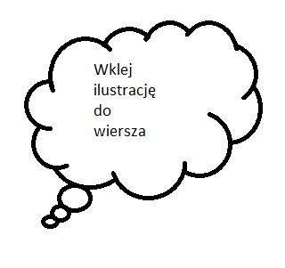
Zapisz jako plik pod nazwą: ilustracja
Napisany tekst z rysunkiem wyślij mailem.
boniita1903@gmail.com
Zadanie oczywiście zostanie ocenione.
Powodzenia!

RELIGIA

Temat- Powierzamy Bogu siebie i innych. katecheza 35 str. 123
modlitwa wiernych to inaczej modlitwa powszechna.
Przepisz wyrażenia z ramki str. 124
zad. domowe str. 125
Temat- Eucharystia ofiarą Chrystusa i Kościoła. kat. 37 str. 132
Powtórzyć katechezę 36.
Co to jest Najświętszy Sakrament?
Zwrócić uwagę na ofiarę krwawą i bezkrwawą Pana Jezusa.
Napisz w katechizmie str. 133
Ofiara krwawa dobrowolna ofiara ze swojego życia, którą Pan Jezus złozył
na krzyżu. Została złożona 1 raz.
Ofiara bezkrwawa ofiara, którą składa Pan Jezus w czasie każdej mszy św.
Ofiara mszy świętej sprawowana jest wielokrotnie.
Msza św. jest to ofiara bezkrwawa Pana Jezusa za nas pod postacią chleba i wina.
Co to jest przeistoczenie str134
Praca domowa str.134

Imię i nazwisko .....................

1. Napisz 5 warunków sakramentu pokuty
1. Rachunek.....................
2. ....................................
3. ....................................
4. ....................................
5. ....................................

2. Przykazanie miłości
Będziesz miłował Pana ........................... z całego ..............
....................................................................................
....................................................................................
3.Komu Bóg przekazał 10 przykazań Bożych i na jakiej górze.
........................................................................................................ były one napisane na
..........................................................
4. Jeżeli kto wierzy we wróżby i horoskopy,
które z przykazań przekracza. (podaj numer) ......
5. Jeśli ktoś wzywa imienia Boga, Matki Bożej lub
Świętych grzeszy
przeciw ......... przekazaniu.
6. W jaki sposób postępuje człowiek, których pragnie zachować 3 – cie przykazanie Boże.
..............................................................................
7. Które przykazanie nakazuje szacunek i miłość
wobec rodziców.
(podaj numer) ......
8. Dziecko pod nieobecność rodziców oglądało film przeznaczony dla dorosłych. Zgrzeszyło przeciw ...... przykazaniu.
9. Kolega zabrał ci piórnik i połamał wszystkie pisaki. Które
przykazanie przekroczył? (podaj numer) .........
10. Znalazłeś złoty pierścionek w szkole. Co robisz ?
....................................................................................
11. Do czego prowadzi przekroczenie IX i X przykazania ?
....................................................................................
12. Twój kolega zamiast do szkoły poszedł do swojego kuzyna, aby pograć na komputerze. Prosi abyś powiedział(a) Pani, że jest chory.
Co należy zrobić? Jeżeli go posłuchasz to zgrzeszysz przeciw ......przykazaniu.

